**MODELAGEM DE PROCESSOS DE NEGÓCIO**

**Mapeando o processo a ser informatizado:**

* Ter pleno entendimento de como a área funciona.
* Fazer um levantamento dos processos que serão afetados pelo sistema.
* O mapeamento “Pré-informatização” é conhecido como “as is” (Como está)
  + Após realizado o mapeamento deve ser proposta uma melhoria pensando em como será o sistema informatizado.
* A revisão e melhoria dos processos é chamada de “To be” (Como ficará).
* Tanto a situação atual quanto a proposta de melhoria deve ser devidamente documentada
  + Essa documentação deve ser de pleno entendimento de profissionais de várias áreas e com diferentes níveis de leitura técnica.
  + Levando isto em consideração utilizam-se **modelos.**

**Modelo**:

* Não é necessário grande número de detalhes como num fluxograma.
* Apresentação simplificada da realidade.

**Processo:**

* Indica avanço
* Conjunto sequencial de ações com um objetivo em comum.
* Segundo FLUXO(2016): Um processo de negócio, nada mais é do que uma sequência de atividades iniciadas a partir de demanda e com o objetivo de entregar algum resultado.
* Em BPM Business Process Modeling (Modelagem de Processos de Negócio), um processo é a “sequência de atividades que, quando executadas, transformam insumos em um resultado com valor agregado”.

**BPMN** - Business Process Model and Notation (Notação e Modelo de Processo de Negócio).

* É um padrão gráfico para a modelagem de negócios

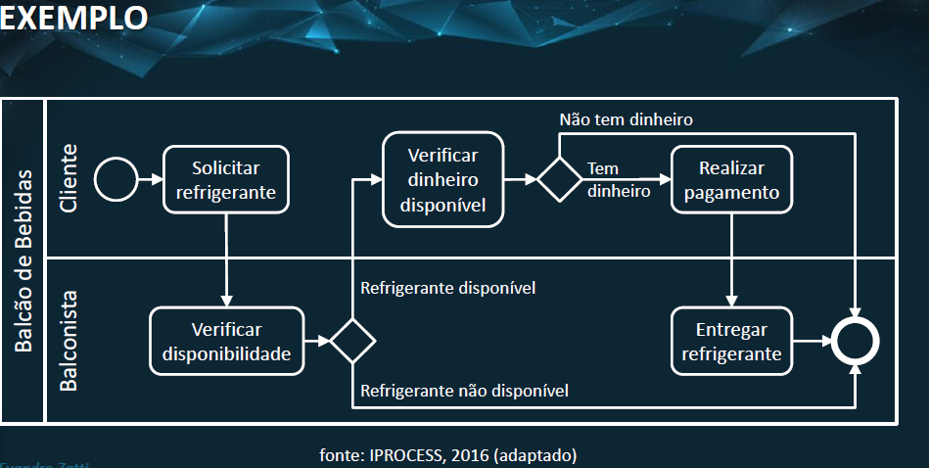

**Há um erro nesse exemplo- - NÃO TEM PROCESSO e sim o nome da área (balcão de bebidas)**

**Deve-se sempre nomear os processos não as áreas afetadas por eles, pois gera confusão no entendimento do gráfico**

Os gráficos sempre começam nas bolinhas sem preenchimento, setas indicam o fluxo deste gráfico

**Atividades** – sempre retângulos arredondados com a nomenclatura das ações que representam, por exemplo “Solicitar refrigerante”

Derivação (gateway) – representam uma bifurcação na tomada de decisão do gráfico

Não tem escrita, deve ser deixado claro na seta da derivação para onde seguirá o fluxo

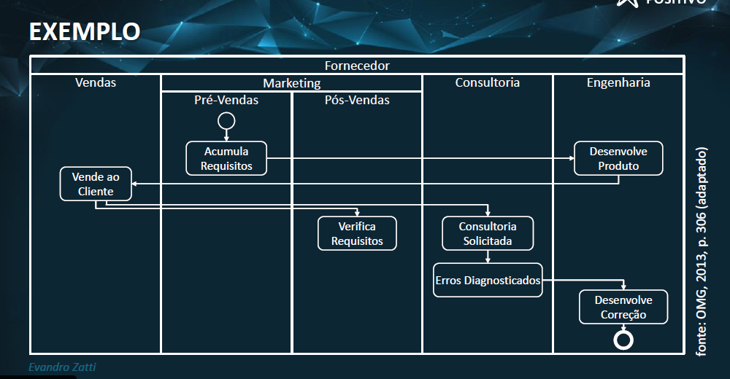

**NÃO PODE SAIR DUAS SETAS DA MESMA ATIVIDADE**

Deve ser indicado se é exclusivo ou paralelo, pois sem isso não ficará claro qual atividade será realizada primeiro

**Exclusivo : um ou outro, por ex:**

**Tem este sabor de pizza? Se sim siga para esquerda, se não siga para a direita**

**Paralelo: ações em conjunto:**

**Tem este sabor de pizza? Se sim, pergunte o tamanho e mostre o cardápio, se não, ofereça um novo sabor e tire o sabor faltante do cardápio**

Neste caso seria aberto um gateway na atividade “venda ao cliente”

E indicado com um **X** para exclusivo ou com um **+** para paralelo

A atividade “Consultoria solicitada” não está claro o objetivo desta atividade

Assim como “Erros Diagnosticados”

Deveria haver uma seta especificando que a atividade “Verificar requisitos” chegou ao fim.

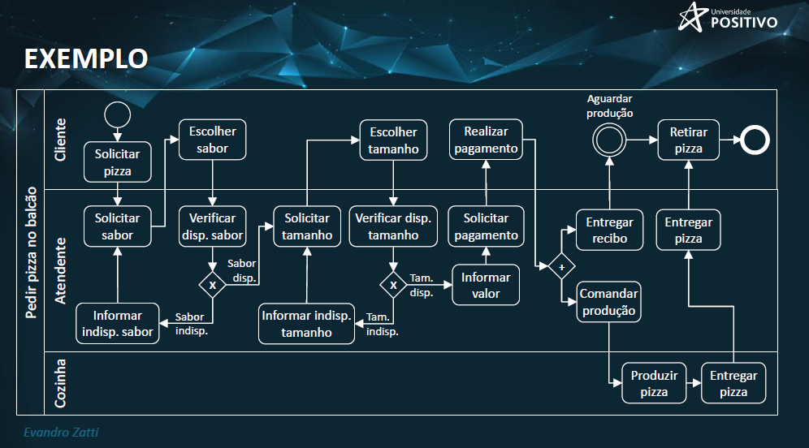

**Exemplo com menos incoerência**